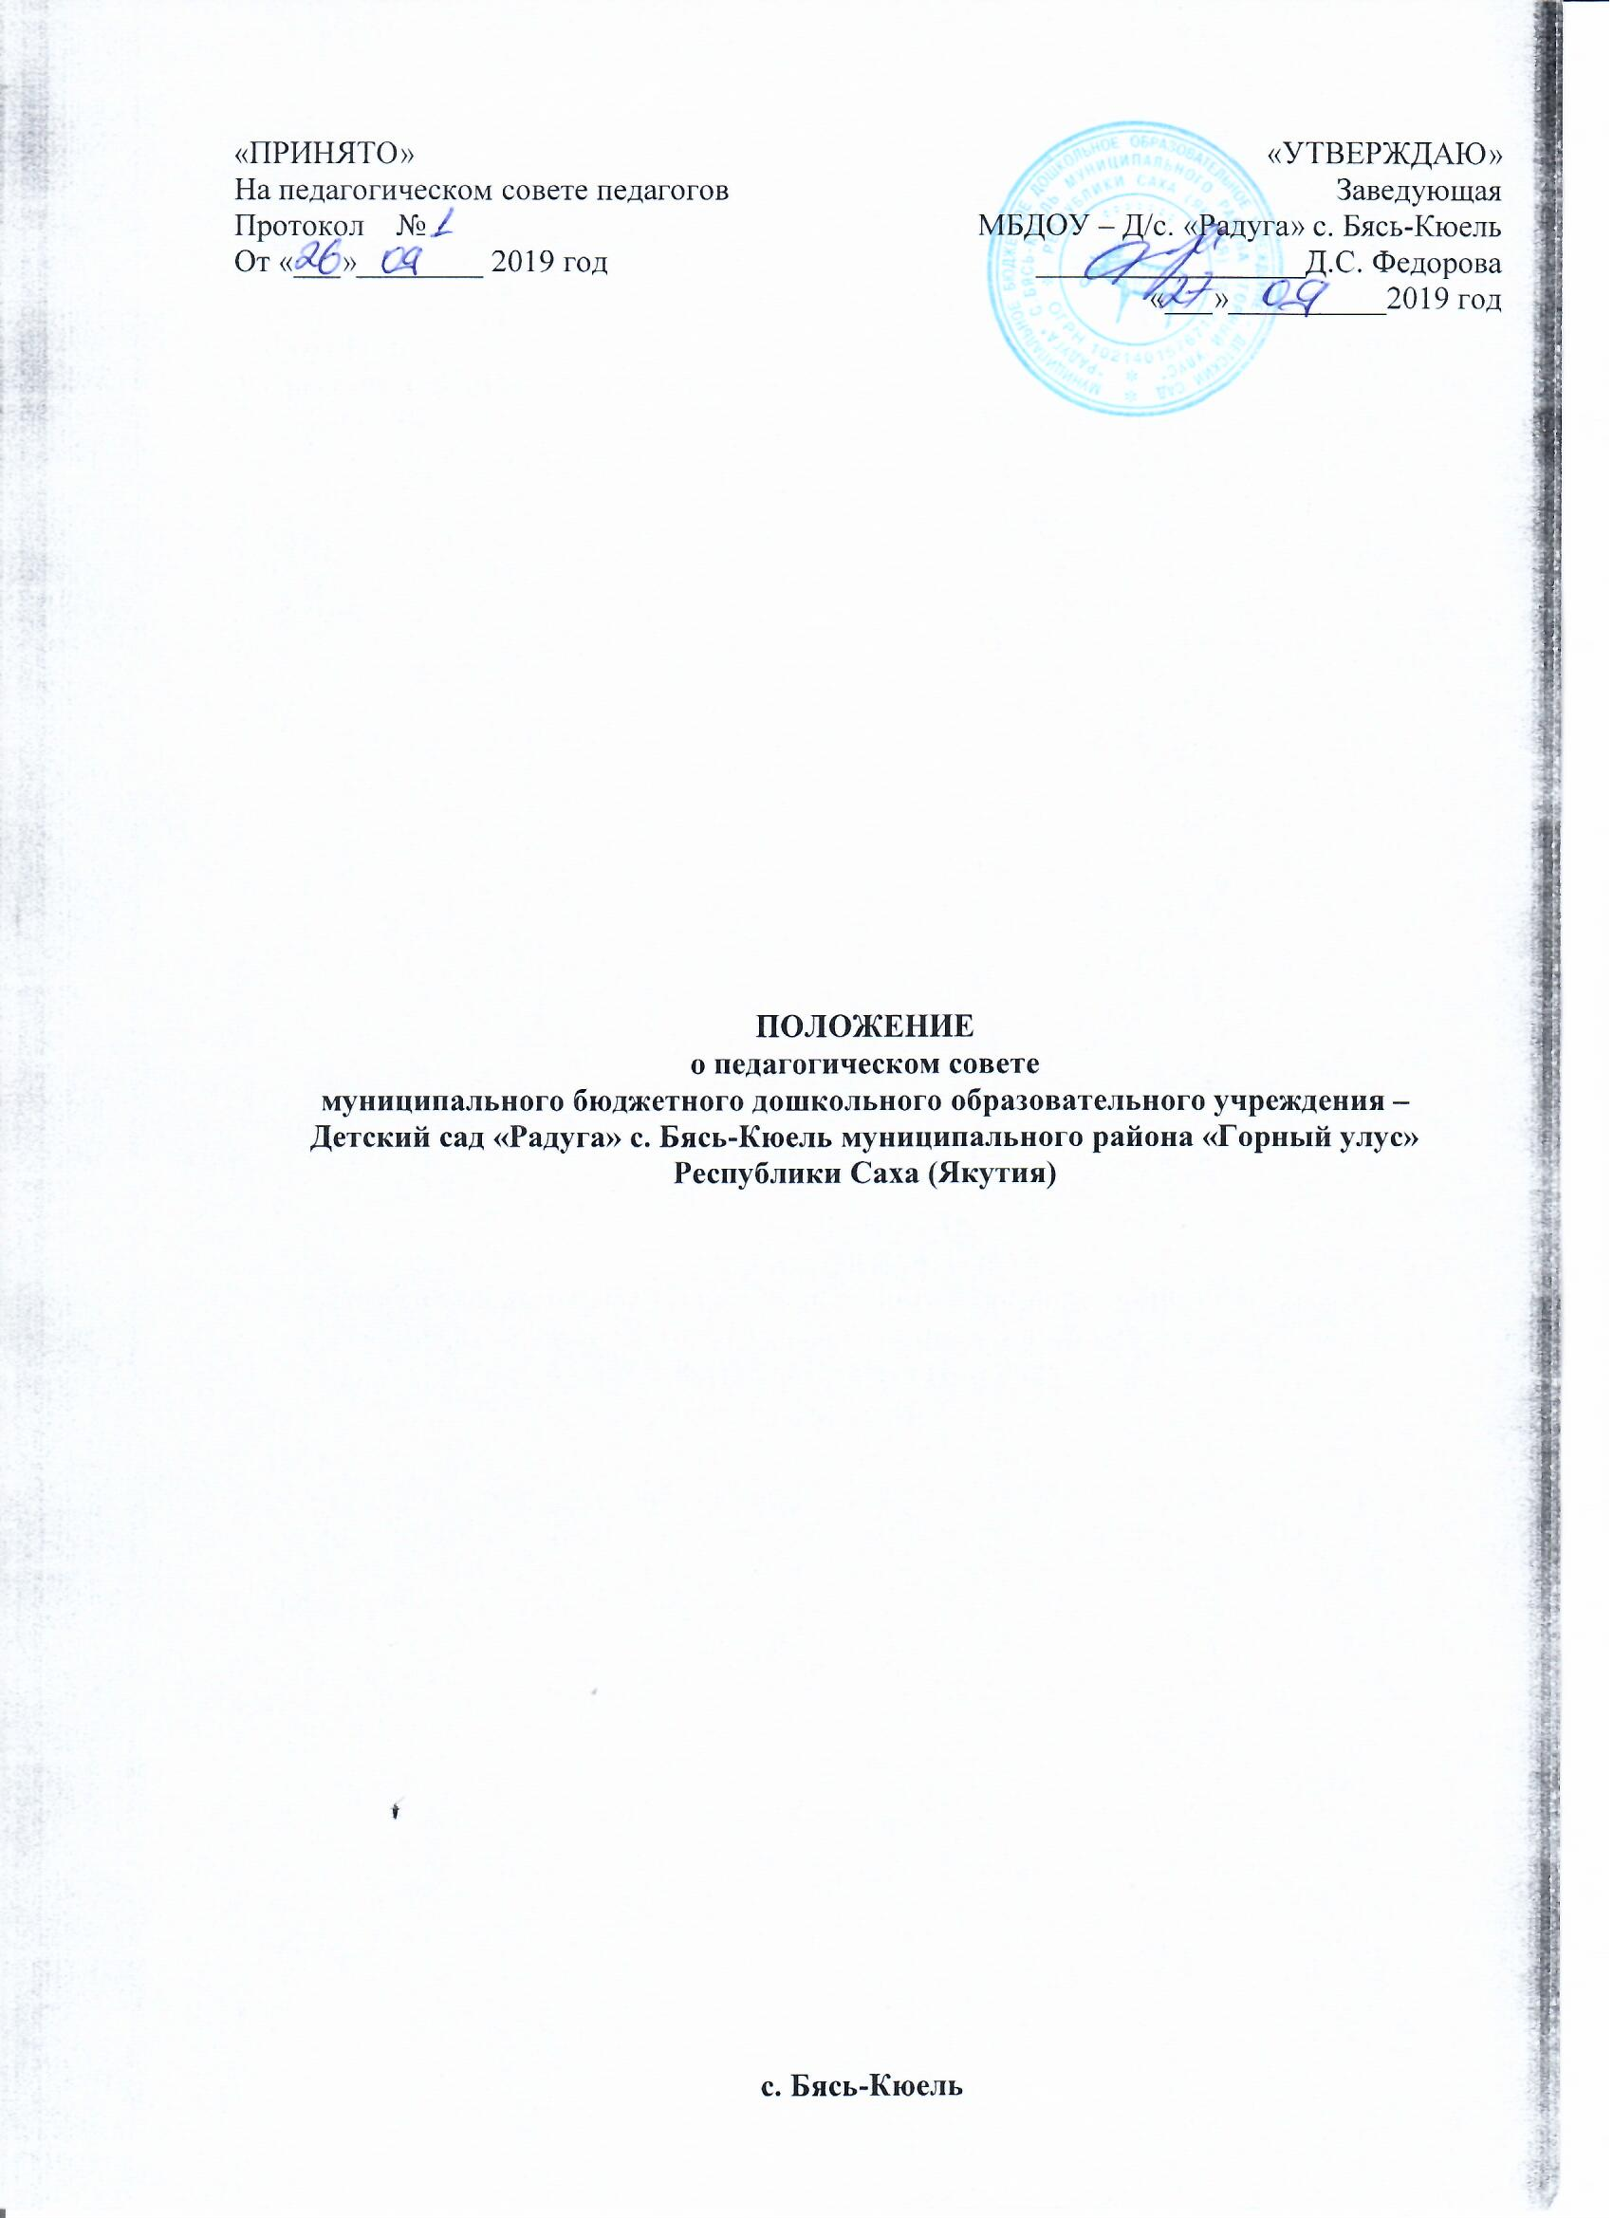

1. Общие положения
1.1. Педагогический совет является постоянно действующим органом управления образовательного учреждения для рассмотрения основных вопросов образовательного процесса. Педагогический действует совет под председательством руководителя Учреждения.
1.2. Педагогический совет образовательного учреждения действует на основании:
- Федерального закона от 29.12.2012 № 273 – ФЗ «Об образовании в Российской Федерации»;
- Порядка организации и осуществления образовательной деятельности о основным общеобразовательным программам - образовательным программам дошкольного образования, утвержденного приказом Министерства образования и науки Российской Федерации от 30 августа 2013 г. № 1014;
- Устава образовательного учреждения;
- Настоящего Положения и других нормативных правовых актов об образовании.
1.3. В Педагогический Совет входят все педагогические работники, состоящие в трудовых отношениях с Учреждением (заведующий, педагог – психолог, педагог дополнительного образования, воспитатели, физический инструктор, музыкальный инструктор и инструктор по гигиеническому воспитанию).
1.4. Педагогический совет формируется приказом руководителя.
1.5. Изменения и дополнения в настоящее положение вносятся Советом и принимаются на его заседании.

2. Задачи Педагогического совета
2.1. Основными задачами Совета педагогов являются:
- Реализация государственной политики в области дошкольного образования;
- Разработка программы развития Учреждения;
- Ориентация деятельности педагогического коллектива учреждения на совершенствование образовательного процесса;
- Повышение профессионального мастерства, развитие творческой активности педагогических работников Учреждения:
- Согласование (утверждение) локальных актов Учреждения в соответствии с установленной компетенцией;
- Внедрение в практическую деятельность педагогических работников достижений педагогической науки и передового педагогического опыта.

3. Компетенция педагогического совета
3.1. К компетенции Педагогического Совета Учреждения относится решение следующих вопросов:
1) Определение пути реализации государственной политики в области образования и решения проблем, стоящих перед педагогическим коллективом Учреждения, приоритетных направлений развития, целей и задач Учреждения;
2) Разработка и утверждение по согласованию с учредителем программу развития образовательного учреждения;
3) Принятие локальных нормативных актов по основным вопросам учреждения и осуществления образовательной деятельности, в том числе регламентирующие правила приема воспитанников, режим занятий воспитанников, порядок перевода, отчисления воспитанников, порядок оформления и возникновения, приостановления и прекращения отношений между Учреждением и родителями;
4) Разработка и принятие правил внутреннего распорядка воспитанников и иных локальных нормативных актов по основным вопросам организации и осуществления образовательной деятельности;
5) Принятие решения перевода, отчисления и восстановления воспитанников;
6) Обсуждение и принятие решения по использованию и совершенствованию методов обучения и воспитания, образовательных технологий, электронного обучения;
7) Организация научно-методической работы, в том числе организация и проведение научных и методических конференций, семинаров;
8) Организация проведения аттестации педагогических работников;
9) Определение показателей и критерий оценки качества деятельности педагогов;
10) Принятие решения о поощрении воспитанников в соответствии с установленными в учреждении видами и условиями поощрения;
11) Участие в определении содержания образования, выборе учебно-методического обеспечения, образовательных технологий по реализуемым ими образовательным программам;
12) Рассматривает вопросы подготовки и повышения квалификации педагогических работников;
13) Участие в научной, научно-технической, творческой, исследовательской экспериментальной деятельности, разработках и во внедрении инноваций;
14) Проведение самообследования, обеспечение функционирования внутренней системы оценки качества образования;
15) Рассматривает обращения, поступившие в Педагогический совет;
- Создает условия для занятия обучающимися физической культурой и спортом;
- Определяет содержание образования, выбирает учебно-методическое обеспечение, образовательные технологии по реализуемым ими образовательным программам.

4. Права и ответственность Педагогического совета
4.1. Все решения Педагогического совета, являющиеся рекомендательными, своевременно доводятся до сведения педагогического коллектива, родителей (законных представителей) воспитанников.
4.2. Педагогический совет имеет право:
создавать временные творческие объединения с приглашением специалистов различного профиля, консультантов для выработки рекомендаций с последующим рассмотрением их на Педагогическом совете;
принимать окончательное решение по спорным вопросам, входящим в его компетенцию;
принимать, утверждать положения (локальные акты) относящейся к его компетенции;
в необходимых случаях на заседания Педагогического совета образовательного учреждения могут приглашаться представители общественных организаций, учреждений, взаимодействующих с данным учреждением по вопросам образования, родители обучающихся, представители учреждений, участвующих в финансировании данного учреждения, и др. Необходимость их приглашения определяется председателем Педагогического совета. Лица, приглашенные на заседание Педагогического совета, пользуются правом совещательного голоса.
4.3. Педагогический совет ответственен за:
выполнение плана работы;
соответствие принятых решений законодательству Российской Федерации об образовании, о защите прав детства;
участие в разработке образовательных программ;
принятие конкретных решений по каждому рассматриваемому вопросу, с указанием ответственных лиц и сроков исполнения.

5. Структура, порядок формирования,

сроки полномочий педагогического совета
5.1. Педагогический совет собирается на свои заседания не реже одного раза в четыре месяца. Педагогический совет считается собранным, если на его заседании присутствуют более 50% от общего числа членов Педагогического совета.
5.2. Педагогический совет принимает решения открытым голосованием. Решение Педагогического совета считается принятым, если за него подано большинство голосов присутствующих членов Педагогического совета.
5.3. Педагогический совет в целях организации своей деятельности избирает секретаря, который ведет протоколы заседаний.
5.4. Организацию выполнения решений Педагогического совета осуществляет руководитель образовательного учреждения и ответственные лица, указанные в решении. Результаты этой работы сообщаются членам Педагогического совета на последующих его заседаниях.
5.5. Руководитель образовательного учреждения в случае несогласия с решением Педагогического совета приостанавливает выполнение решения, извещает об этом учредителя учреждения, который в трехдневный срок при участии заинтересованных сторон обязан рассмотреть данное заявление, ознакомиться с мотивированным мнением большинства членов Педагогического совета и вынести окончательное решение по спорному вопросу.
5.6. Срок компетенции педагогического совета составляет один год.

6. Делопроизводство
6.1. Ежегодные планы работы Педагогического совета Учреждения, отчеты о его деятельности входят в номенклатуру дел образовательного учреждения.
6.2. Протоколы заседаний Педагогического совета образовательного учреждения, его решения оформляются секретарем в «Книгу протоколов заседаний Педагогического совета Учреждения», каждый протокол подписывается председателем Педагогического совета и секретарем. Книга протоколов педагогических советов хранится в делах Учреждения 50 лет.
Книга протоколов заседаний Педагогического совета Учреждения вносится в номенклатуру дел образовательного учреждения и хранится в его канцелярии.
6.3. Обращения участников образовательного процесса с жалобами и предложениями по совершенствованию работы Педагогического совета рассматриваются председателем Педагогического совета или членами педагогического совета по поручению председателя.
6.4. Регистрация обращений граждан проводится канцелярией образовательного учреждения.

7. Взаимодействие
7.1. Педагогический совет учреждения взаимодействует со всеми коллегиальными органами самоуправления Учреждения по вопросам касающихся их полномочий.

8. Заключительные положения
8.1. Изменения и дополнения в настоящее Положение принимаются решением Общего собрания работников МБДОУ простым большинством голосов присутствующих.
8.2. Настоящее Положение вступает в силу с момента издания приказа руководителя МБДОУ и действует до принятия нового Положения.
8.3. Срок данного положения не ограничен. Положение действует до принятия нового.
8.4. МБДОУ обеспечивает открытость и доступность информации путем размещения настоящего Положения на официальном сайте МБДОУ в сети Интернет.
8.5. В МБДОУ должны быть созданы условия для ознакомления, педагогических работников МБДОУ с данным Положением под роспись.

